RUTINA PARA ENVIAR UN DATO A LA PICO / PICO2 USANDO UNA INTERFÁZ DE MATLAB
M. en I. José Antonio de Jesús Arredondo Garza

La interfaz final diseñada usando MATLAB para comunicarnos con la Raspberry Pi Pico / Pico 2 es la siguiente:

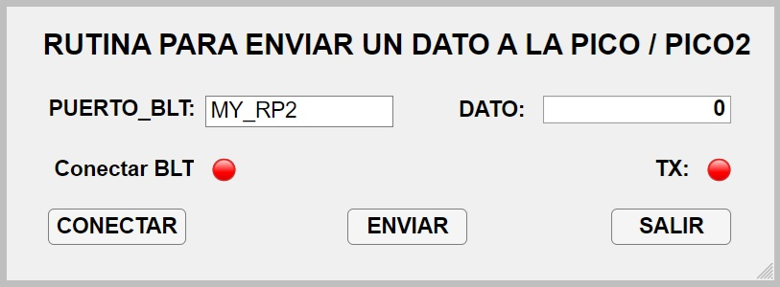

El procedimiento para conectar la Raspberry Pi Pico / Pico 2 tiene que seguir los siguientes pasos:

- Primero se tiene que arrancar el programa “RECEIVER_PICO.py” para que la Pico esté en disposición de recibir datos de la APP diseñada en MATLAB.
- Ahora se puede arrancar la aplicación diseñada en MATLAB.
- Teclee en el campo de PUERTO_BLT el nombre del dispositivo Bluetooth, el cual, previamente deberá estar reconocido por el ambiente “Windows” de la PC.
- Ahora pulse el botón “CONECTAR” y espere que el LED “Conectar BLT” cambie a color verde.
- Ahora teclee un “valor numérico” en el campo “DATO”.
- Pulse el botón “ENVIAR” y verá que el LED “TX” se pone momentáneamente en verde y por un instante en ámbar para volver al final a su color rojo.
- Observe en el ambiente “Thonny” como se despliega en la línea de comandos el valor enviado.

Los detalles del programa de la APP de MATLAB son los siguientes:

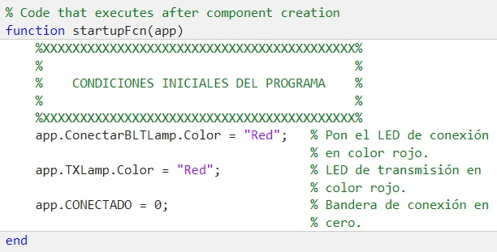

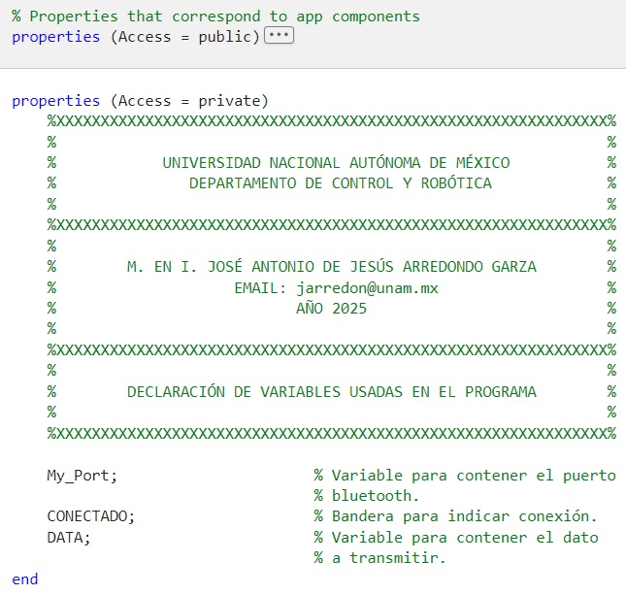

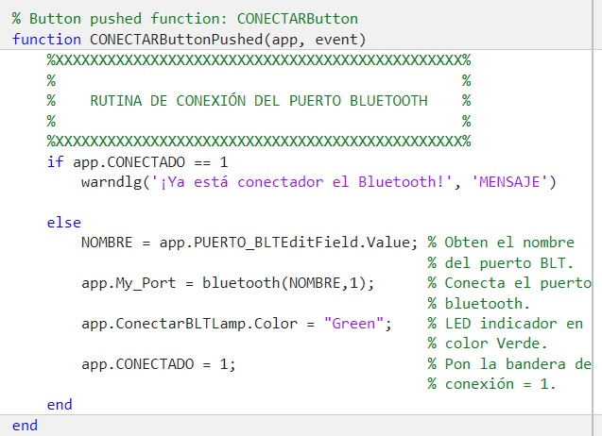

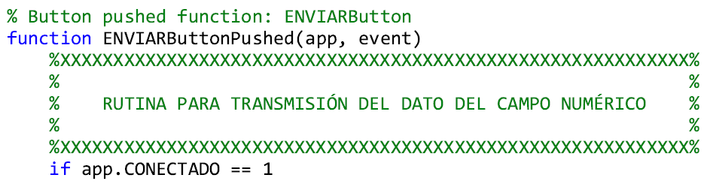
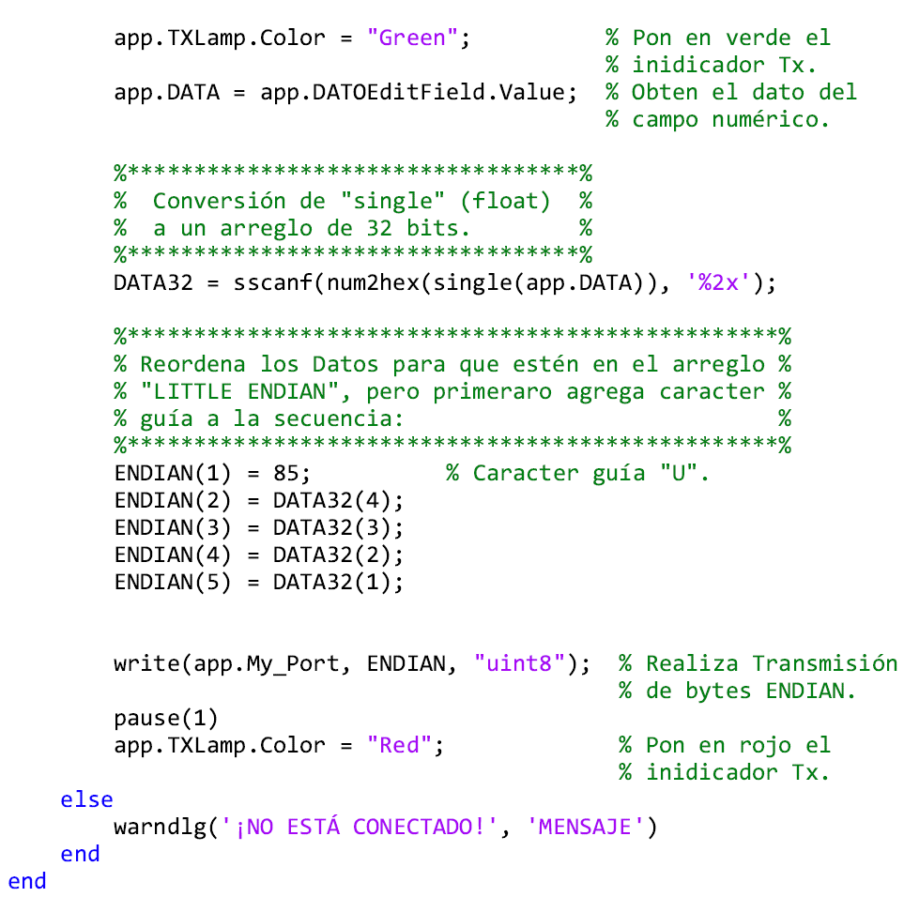

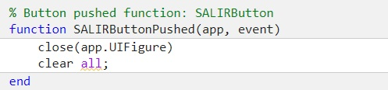

El Código en Micropython para la Raspberry Pi Pico es el Siguiente:

